Vuurvaste ballon

Onderzoeksvraag
Hoe komt het dat de ballon niet ontploft?

Hypothese
……………………………………………………………………………………………………………………………………………………..
……………………………………………………………………………………………………………………………………………………..
……………………………………………………………………………………………………………………………………………………..
……………………………………………………………………………………………………………………………………………………..

Materiaal :
-2 balonnen
-een weinig water
-lucifers

Uitvoering:
Blaas de eerste ballon op. Als je met een aangestreken lucifer tegen de ballon komt, brandt die onmiddellijk door.
Voordat je de tweede ballon opblaast, laat je er wat water in lopen. Na het opblazen breng je opnieuw een aangestreken lucifer tegen de ballon, op de plaats waar aan de binnenkant water zit. Daarna lukt het niet om de ballon te laten doorbranden.

Opstelling

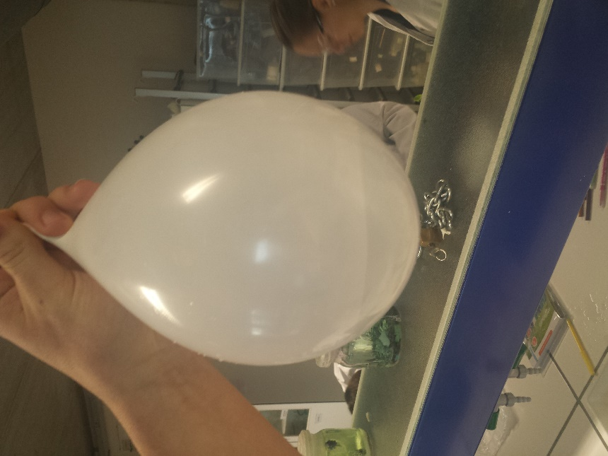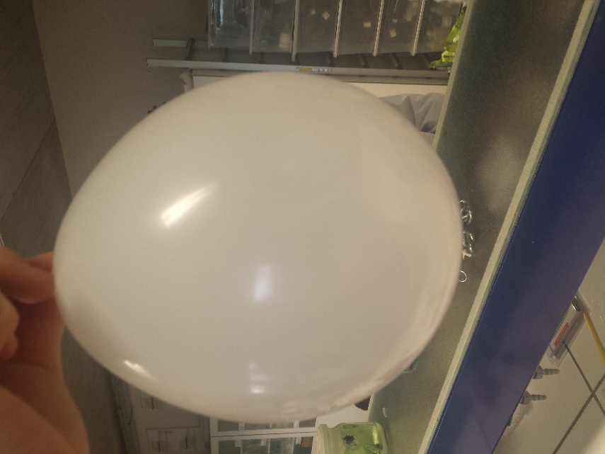

Waarneming

……………………………………………………………………………………………………………………………………………………..
……………………………………………………………………………………………………………………………………………………..
……………………………………………………………………………………………………………………………………………………..
……………………………………………………………………………………………………………………………………………………..

Conclusie
……………………………………………………………………………………………………………………………………………………..
……………………………………………………………………………………………………………………………………………………..
……………………………………………………………………………………………………………………………………………………..
……………………………………………………………………………………………………………………………………………………..

